10.3_实际问题与二元一次方程组（二）_学案教师版
教材印刷页 104—106 · 第1课时
班级 | ____________ | 姓名 | ____________
日期 | ____________ | 自评 | □已达成 □需巩固
一、学习目标

1. 通过阅读、观察或操作，准确说出表格建模、费用与产量关系、方程组应用检验的含义、表示或基本步骤。
2. 在Q2—Q4中运用“借助表格整理复杂数量关系”，能用完整语言、式子、图形或图表说明依据。
3. 在基础与变式练习中运用“借助表格整理复杂数量关系”解决同类问题，并对结果进行检验。
二、课前准备与旧知检测

Q1 回顾“实际问题与二元一次方程组基础”：写出一条与本课有关的定义、性质或计算规则。
参考答案：参考要点：正确表述“实际问题与二元一次方程组基础”的核心含义，并说明它与“表格建模”的联系。
评分点：2分。易错点：只写关键词，没有说明含义或使用条件。

三、自主学习：阅读教材并提取信息

Q2 阅读教材印刷页104—106，圈出“表格建模、费用与产量关系、方程组应用检验”，分别用一句话记录它们解决什么问题。
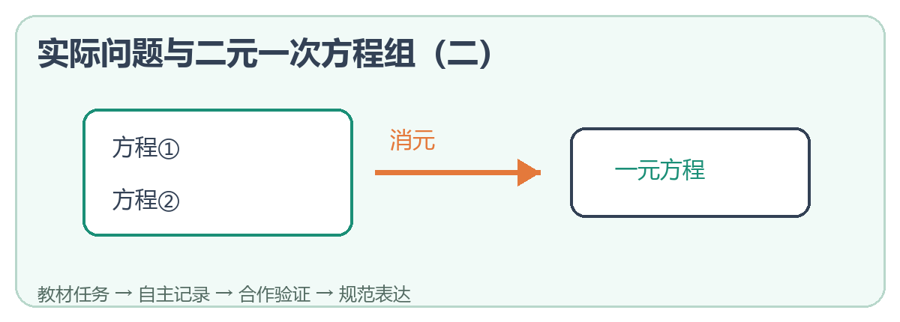
参考答案：表格建模：按教材定义、性质或步骤准确表述；费用与产量关系：按教材定义、性质或步骤准确表述；方程组应用检验：按教材定义、性质或步骤准确表述。
评分点：3分。易错点：把概念名称、成立条件和结论混在一起。

四、合作探究：观察、猜想与验证

Q3 小组探究：围绕“单位统一和实际答案解释”设计一次观察、操作或推理，记录现象、猜想和验证依据。
参考答案：参考思路：先明确条件，再围绕“借助表格整理复杂数量关系”形成猜想，最后用定义、计算、图表或反例验证。
评分点：3分。易错点：只给结论，没有记录验证过程或依据。

实际问题与二元一次方程组（二）学案
第2页 · 概念形成与例题学习
五、概念形成

表格建模：按教材明确其定义、条件、表示、性质或步骤。
费用与产量关系：按教材明确其定义、条件、表示、性质或步骤。
方程组应用检验：按教材明确其定义、条件、表示、性质或步骤。
易错提醒：单位统一和实际答案解释。先审条件，再使用结论。
六、例题学习：一例一练一归纳

Q4 例题（对应教材10.3探究3）：2元笔和5元本共买50件，花160元。各买多少？

参考答案：设笔x支、本y本：x+y=50，2x+5y=160，解得x=30，y=20。
• 提取已知条件与所求
• 选择“借助表格整理复杂数量关系”对应的方法
• 规范计算或说明并回到原题检验
评分点：4分。易错点：没有先确认“借助表格整理复杂数量关系”的条件，或只写结果不写依据。

七、方法归纳

提取条件 → 选择概念或方法 → 规范求解/作图/整理 → 写出依据 → 回到题意检验。

实际问题与二元一次方程组（二）学案
第3页 · 分层练习与当堂检测
八、基础练习

Q5 基础辨析：判断“使用‘表格建模’时不需要检查条件，只要结论看起来合理即可”，并说明理由。
参考答案：错误。必须先核对“表格建模”的定义或成立条件，再作出结论。
评分点：3分。易错点：只写对错，没有指出需要检查的条件。

九、变式练习

Q6 变式练习：把Q4的一个条件、数据或表示方式作合理改变，仍用“借助表格整理复杂数量关系”解决，并写出检验。

参考答案：答案不唯一。评价要点：改变后的条件完整；方法仍属于“借助表格整理复杂数量关系”；过程正确；检验与新条件一致。
• 说明改变了什么
• 给出完整解答
• 核对答案是否满足新条件
评分点：4分。易错点：改变条件后仍照抄原结果，或新题条件不完整。

十、当堂检测

Q7 纠错：“研究实际问题与二元一次方程组（二）时，只记结论，不必区分条件、过程和依据。”这句话对吗？
参考答案：不对。应围绕“借助表格整理复杂数量关系”写清条件、过程和依据；否则结论可能被误用。
评分点：3分。易错点：用“我觉得”代替定义、运算、图形或数据证据。

Q8 当堂检测：用表格建模时至少应列出哪些栏目？
参考答案：未知量、单位量、数量、总量及题中的两个等量关系。
• 独立完成并写出关键依据
• 用定义、代入、逆算、数轴或图表复核
评分点：4分。易错点：忽略“单位统一和实际答案解释”，或结果未回到题意检验。

十一、课堂小结与分层作业

小结参考：本课围绕“实际问题与二元一次方程组（二）”，掌握表格建模、费用与产量关系、方程组应用检验，并能运用借助表格整理复杂数量关系。
基础巩固：完成教材10.3习题中的基础题并订正Q5、Q7；把本课“表格建模、费用与产量关系、方程组应用检验”整理成三行知识卡
提升思考：当堂检测：用表格建模时至少应列出哪些栏目？；从复杂数量关系与综合应用中选择一题，写出完整依据和检验
自我评价：□能识别 □能说理 □能计算 □还需订正：__________

